MÔN TIẾNG VIỆT
Tiết 211, 212 CHỦ ĐIỂM: TRÁI ĐẤT CỦA EM
ĐỌC: EM NGHĨ VỀ TRÁI ĐẤT (TIẾT 1+2)
Thời gian thực hiện: ngày 17 tháng 4 năm 2025

I. YÊU CẦU CẦN ĐẠT:
- Đọc thành tiếng trôi chảy bài thơ. Phát âm đúng các từ ngữ dễ viết sai: trên,
trắng, lưng, nắng, lung linh, loài người, màu,...
- Ngắt nghỉ hơi đúng giữa các dòng thơ, khổ thơ.
- Hiểu nghĩa các từ ngữ trong bài. Hiểu ý nghĩa của bài thơ: Thể hiện mong
muốn cuộc sống hoà bình, hữu nghị trên Trái Đất.
- Hiểu được tác dụng của các từ hãy, mong, đừng và đặt được câu khiến với mỗi từ đó.
- Hiểu và biết bày tỏ sự yêu thích với một số từ ngữ hay, hình ảnh đẹp.
- Biết chia sẻ với mong muốn của tác giả bài thơ.
- Năng lực tự chủ, tự học: lắng nghe, đọc bài và trả lời các câu hỏi. Nêu được nội dung bài.
- Năng lực giải quyết vấn đề và sáng tạo: tham gia trò chơi, vận dụng.
- Năng lực giao tiếp và hợp tác: tham gia đọc trong nhóm.
- Phẩm chất yêu nước: Biết yêu cảnh đẹp, quê hương qua bài tập đọc.
- Phẩm chất nhân ái: Biết yêu quý bạn bè qua bài thơ.
- Phẩm chất chăm chỉ: Chăm chỉ đọc bài, trả lời câu hỏi.
- Phẩm chất trách nhiệm: Giữ trật tự, học tập nghiêm túc.
II. ĐỒ DÙNG DẠY - HỌC
- Kế hoạch bài dạy, bài giảng Power point.
- SGK và các thiết bị, học liệu phụ vụ cho tiết dạy.

III. HOẠT ĐỘNG DẠY - HỌC
TG | Hoạt động của giáo viên | Hoạt động của học sinh
5p | 1. Khởi động.  - Mục tiêu: + Tạo không khí vui vẻ, khấn khởi trước giờ học.  + Kiểm tra kiến thức đã học của học sinh ở bài trước.  - Cách tiến hành:
 | Trò chơi: Hộp quà bí mật  + Bạn hãy đọc bài tập đọc đoạn 1; 2;3;4. Chuyện  của ông Biển (HS đọc theo yêu cầu của phiếu)  + Ông Biển đem lại những gì cho con người??  + Điều gì xảy ra khiến ông Biển phải đi tìm người giúp đỡ?  + Điều gì đã khiến ông Biển vui trở lại?  - GV nhận xét chung, tuyên dương HS trả lời tốt.  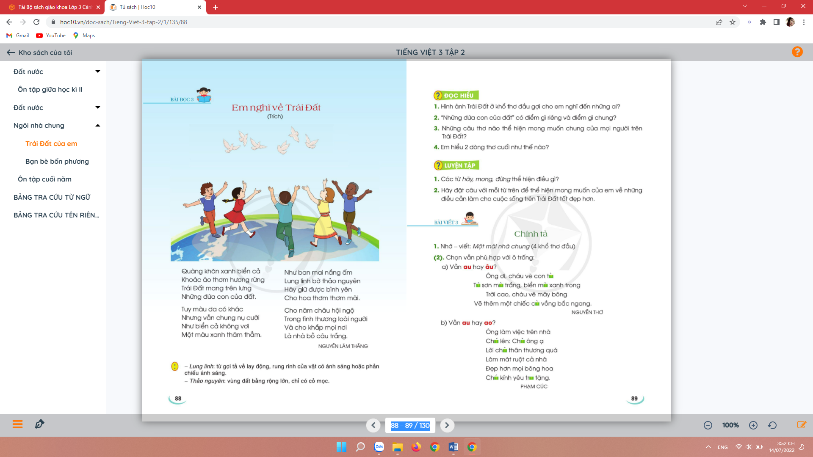  - GV cho HS đọc tên bài thơ, quan sát và nói về tranh minh hoạ: Tranh vẽ ai, cảnh gì?  - GV Nhận xét, tuyên dương, GV dẫn vào bài thơ. | - HS tham gia trò chơi  + Ông Biển thổi gió mát vào đất liền, đưa hơi nước lên trời làm mưa và cho con người rất nhiều  sản vật của biển  + Con người đổxuống biển mỗi năm hơn 6 triệu tấn rác, làm biển ô nhiễm, tôm cá chết dần nên ông Biển phải đi tìm người giúp đỡ.  + Ông Biển vui trở lại vì thấy các bạn thiếu nhi mang; theo những chiếc bao to nhặt rác. Qua hành động của các bạn nhỏ, ông hi vọng con người đã hiểu vai trò của biển và sẽ không xả rác xuống biển nữa.  - Tranh vẽ các bạn nhỏ đang chơi đùa cùng nhau rất vui vẻ.....
40p | 2. Khám phá.  - Mục tiêu:  + HS đọc thành tiếng trôi chảy bài thơ. Phát âm đúng các từ ngữ dễ viết sai: trên,  trắng, lưng, nắng, lung linh, loài người, màu,...  + Ngắt nghỉ hơi đúng giữa các dòng thơ, khổ thơ.  + Hiểu nghĩa các từ ngữ trong bài. Hiểu ý nghĩa của bài thơ: Thể hiện mong muốn cuộc sống hoà bình, hữu nghị trên Trái Đất.  + Hiểu và biết bày tỏ sự yêu thích với một số từ ngữ hay, hình ảnh đẹp.  + Biết chia sẻ với mong muốn của tác giả bài thơ.  - Cách tiến hành:
 | 2.1. Hoạt động 1: Đọc thành tiếng.  - GV đọc mẫu: Đọc diễn cảm, nhấn giọng ở những từ ngữ giàu sức gợi tả, gợi cảm...  - GV HD đọc: Đọc trôi chảy toàn bài, ngắt nghỉ đúng nhịp thơ.  - Gọi 1 HS đọc toàn bài.  - GV chia khổ: (4 khổ)  + Khổ 1: Từ đầu đến con của đất.  + Khổ 2: Tiếp theo cho đến thăm thẳm.  + Khổ 3: Tiếp theo cho đến thơm mãi.  + Khổ 4: Khổ thơ còn lại.  - GV gọi HS đọc nối tiếp theo đoạn.  - Luyện đọc từ khó: trên, trắng, lưng, nắng, lung linh, loài người, màu,...  - Luyện đọc câu dài:  Cho năm châu hội ngộ/  Trong tình thương loài người/  Và cho khắp mọi nơi/  Là nhà bồ câu trắng.//  - Luyện đọc khổ thơ: GV tổ chức cho HS luyện đọc khổ thơ theo nhóm 4.  - GV nhận xét các nhóm.  2.2. Hoạt động 2: Đọc hiểu.(Thảo luận nhóm 2)  - GV gọi 4 HS tiếp nối nhau đọc 4 CH trong SGK.  - YCHS thảo luận nhóm đôi trả lời các câu hỏi.  - GV hỗ trợ HS gặp khó khăn, lưu ý rèn cách trả lời đầy đủ câu.  + Câu 1: Hình ảnh Trái Đất ở khổ thơ đầu gợi cho em nghĩ đến những ai?  + Câu 2: “Những đứa con của đất” có điểm gì riêng và điểm gì chung?  + Câu 3: Những câu thơ nào thể hiện mong muốn chung của mọi người trên Trái Đất?  + Câu 4: Em hiểu 2 dòng thơ cuối như thế nào?  - Bài thơ nói lên điều gì?  - GV mời HS nêu nội dung bài.  => Nội dung: Bài thơ nói lên mong muốn các dân tộc trên Trái Đất có cuộc sống hoà bình, hữu nghị. | - HS lắng nghe.  - HS lắng nghe cách đọc.  - 1 HS đọc bài.  - HS quan sát  - HS đọc nối tiếp theo khổ thơ.  - HS đọc từ khó.  - 2-3 HS đọc câu dài.  - HS đọc từ ngữ:  + Lung linh: Từ gợi tả về lay động, rung rinh của vật có ánh sáng hoặc phản chiếu ánh sáng.  + Thảo nguyên: Vùng đất bằng rộng lớn, chỉ có cỏ mọc.  - HS luyện đọc theo nhóm 4.  - HS đọc  - HS làm việc theo nhóm  - Các nhóm báo cáo kết quả:  + Nghĩ đến  một người mẹ cõng trên lưng những đứa con của mình.  + Điểm riêng: màu da.  + Điểm chung: nụ cười hạnh phúc, mong muốn được sống trong hoà bình, hữu nghị.  + Hãy giữ được bình yên /  Cho hoa thơm thơm mãi /  Cho năm châu hội ngộ /  Trong tình thương loài người/ Và cho khắp mọi nơi /  Là nhà bồ câu trắng.  + Hai dòng thơ cuối nói lên mong muốn hoà bình vì chim bồ câu tượng trưng cho hoà bình  + HS trả lời theo ý hiểu.  - HS nêu theo hiểu biết của mình.  - 2-3 HS nhắc lại.
20p | 3. Hoạt động luyện tập  - Mục tiêu:  + Hiểu được tác dụng của các từ hãy, mong, đừng.  + Vận dụng để đặt được câu khiến với mỗi từ đó.  + Hiểu và biết bày tỏ sự yêu thích với một số từ ngữ hay, hình ảnh đẹp.  + Phát triển năng lực ngôn ngữ; văn học  - Cách tiến hành:
 | Bài tập 1: Các từ hãy, mong, đừng thể hiện điều gì?  - GV yêu cầu HS đọc đề bài.  - GV giao nhiệm vụ làm việc nhóm 2  - GV mời đại diện nhóm trình bày.  - GV mời các nhóm nhận xét.  - GV nhận xét tuyên dương.  Bài tập 2: Hãy đặt câu với mỗi từ trên để thể hiện mong muốn của em về những điều cần làm cho cuộc sống trên Trái Đất tốt đẹp hơn.  - GV yêu cầu HS đọc đề bài.  - GV giao nhiệm vụ làm việc chung cả lớp  - GV mời HS trình bày.  - GV mời HS khác nhận xét.  - GV nhận xét tuyên dương | - 1-2 HS đọc yêu cầu bài.  - HS làm việc nhóm 2, thảo luận và trả lời câu hỏi.  - Đại diện nhóm trình bày:  Các từ hãy, mong, đừng thể hiện sự mong muốn, thỉnh cầu, thể hiện nguyện vọng, mong ước một điều gì đấy.  - HS nhận xét, bổ sung.  - 1-2 HS đọc yêu cầu bài.  - HS làm việc chung cả lớp: Em tự liên hệ bản thân và đặt câu thể hiện mong muốn của mình.  - Nối tiếp mỗi HS đặt 1 câu trình bày trước lớp.  VD:  - Hãy chung tay bảo vệ môi trường.  - Mong rằng khắp nơi trên trái đất đều được hòa bình.  - Đừng gây ô nhiễm môi trường.
5p | 4. Vận dụng.  - Mục tiêu:  + Củng cố những kiến thức đã học trong tiết học để học sinh khắc sâu nội dung.  + Vận dụng kiến thức đã học vào thực tiễn.  + Tạo không khí vui vẻ, hào hứng, sau khi học xong bài học.  + Phát triển năng lực ngôn ngữ.  - Cách tiến hành:
 | - GV tổ chức vận dụng để củng cố kiến thức và vận dụng bài học vào thực tiễn cho học sinh.  + Cho HS xem video hoặc hình ảnh về các cảnh đẹp, môi trường bị ô nhiễm, chiến tranh, dịch bệnh.....  + Em có suy nghĩ gì sau khi xem video (hình ảnh)?  + Em cần làm gì để bảo vệ trái đất của chúng ta luôn xanh – sạch – đẹp......  - Nhận xét, tuyên dương  - Nhận xét tiết học, dặt dò bài về nhà. | - HS tham gia để vận dụng kiến thức đã học vào thực tiễn.  + Trả lời theo ý hiểu của mình.  - Lắng nghe, rút kinh nghiệm.
IV. ĐIỀU CHỈNH SAU BÀI DẠY
.................................................................................................................................................................
.................................................................................................................................................................

